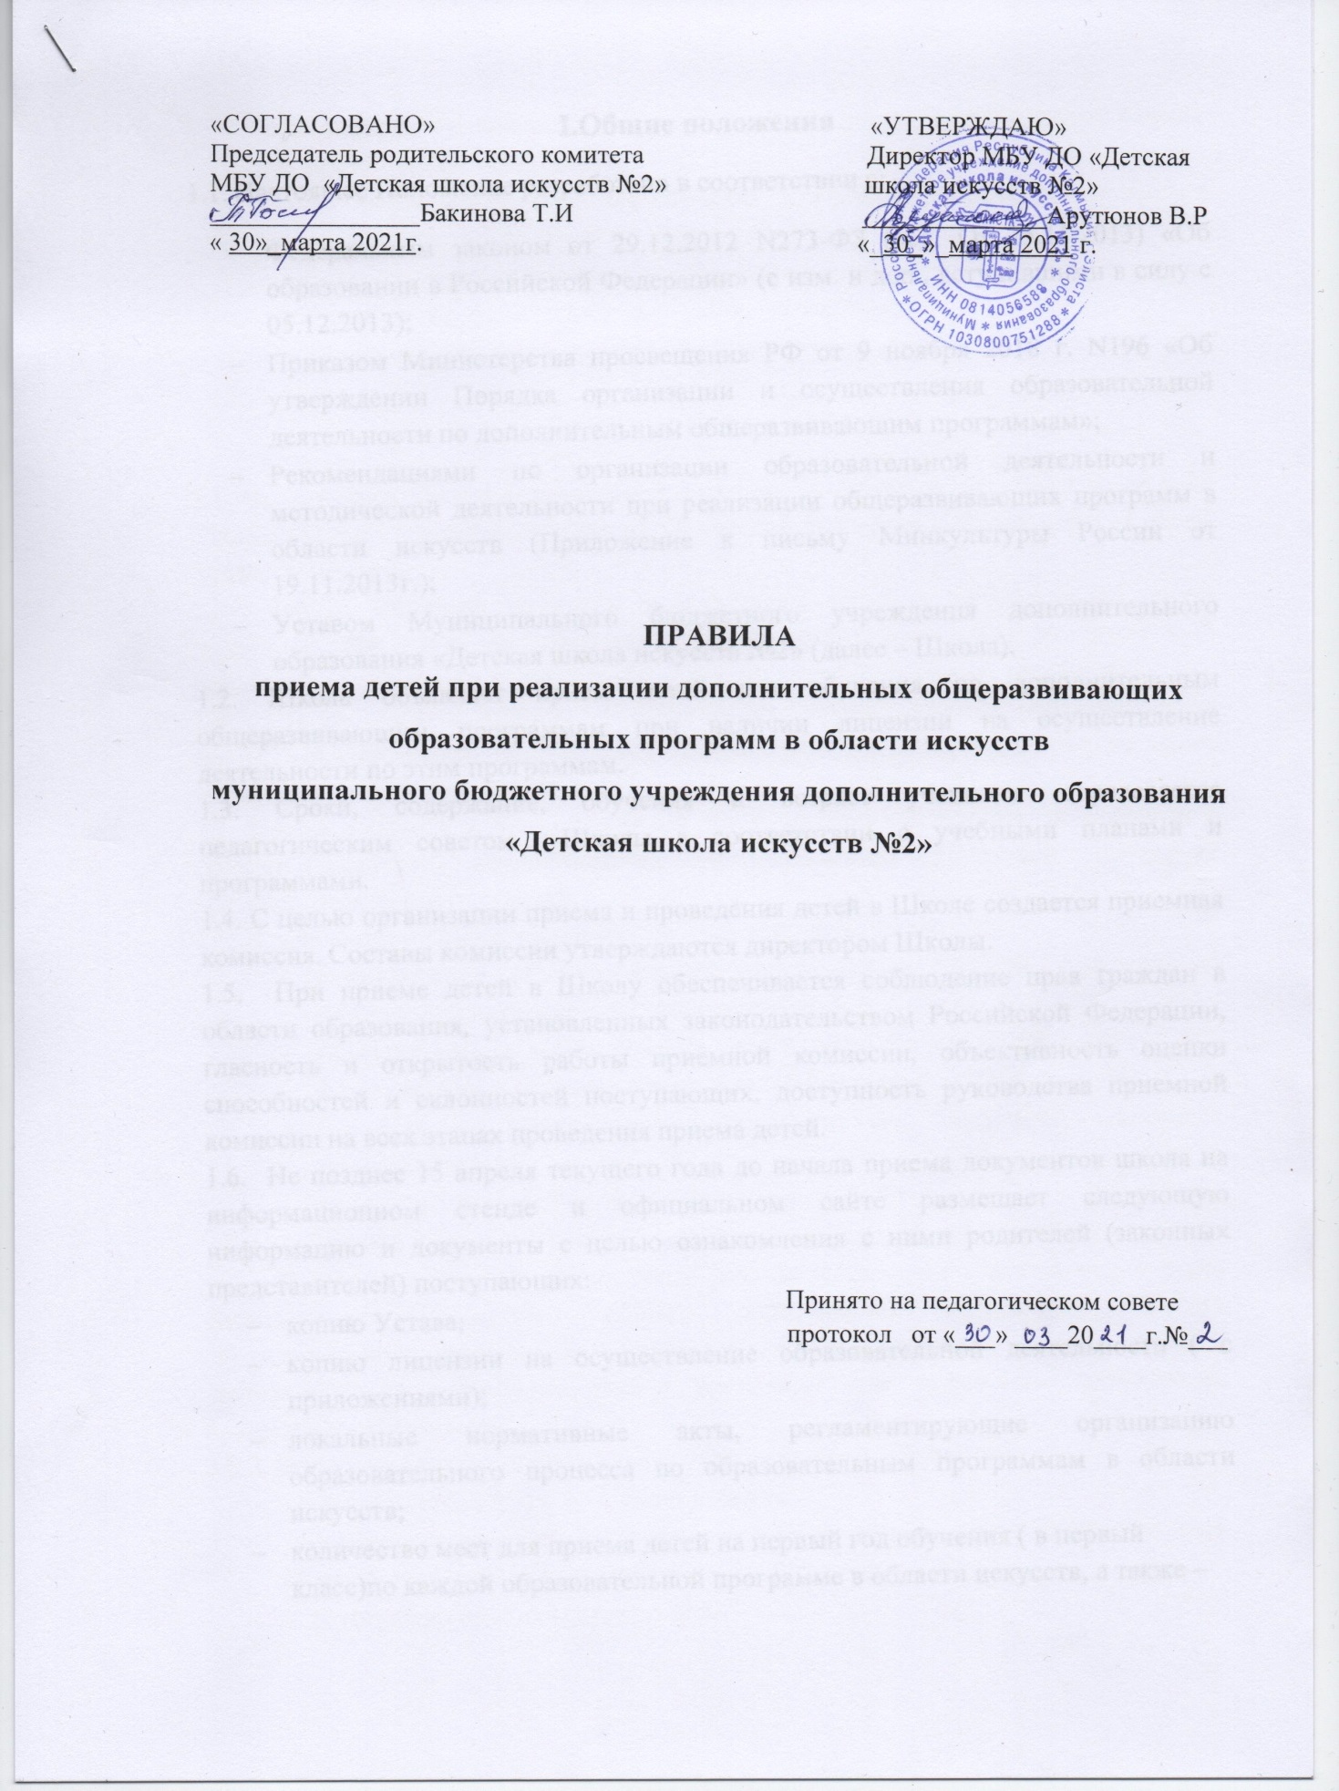

I.Общие положения
1.1.Настоящее Положение разработано в соответствии с:
- Федеральным законом от 29.12.2012 N273-ФЗ (ред. От 25.11.2013) «Об образовании в Российской Федерации» (с изм.и доп., вступившими в силу с 05.12.2013);
- Приказом Министерства просвещения РФ от 9 ноября 2018 г. N196 «Об утверждении Порядка организации и осуществления образовательной деятельности по дополнительным общеразвивающим программам»;
- Рекомендациями по организации образовательной деятельности и методической деятельности при реализации общеразвивающих программ в области искусств (Приложение к письму Минкультуры России от 19.11.2013г.);
- Уставом Муниципального бюджетного учреждения дополнительного образования «Детская школа искусств №2» (далее – Школа).
1.2.Школа объявляет прием детей для обучения по дополнительным общеразвивающим программам при наличии лицензии на осуществление деятельности по этим программам.
1.3.Сроки, содержание, обучения и возраст учащихся определяется педагогическим советом Школы в соответствии с учебными планами и программами.
1.4.С целью организации приема и проведения детей в Школе создается приемная комиссия. Составы комиссии утверждаются директором Школы.
1.5.При приеме детей в Школу обеспечивается соблюдение прав граждан в области образования, установленных законодательством Российской Федерации, гласность и открытость работы приемной комиссии, объективность оценки способностей и склонностей поступающих, доступность руководства приемной комиссии на всех этапах проведения приема детей.
1.6. Не позднее 15 апреля текущего года до начала приема документов школа на информационном стенде и официальном сайте размещает следующую информацию и документы с целью ознакомления с ними родителей (законных представителей) поступающих:
- копию Устава;
- копию лицензии на осуществление образовательной деятельности ( с приложениями);
- локальные нормативные акты, регламентирующие организацию образовательного процесса по образовательным программам в области искусств;
- количество мест для приема детей на первый год обучения ( в первый класс)по каждой образовательной программе в области искусств, а также – при наличии – количество вакантных мест для приема детей в другие классы (за исключением выпускного);
- сроки приема документов для обучения по образовательным программам в области искусств в соответствующем году;
- требования, предъявляемые к уровню творческих способностей и, в случае необходимости, физическим данным поступающих;
- сроки зачисления детей в образовательное учреждение.

II. Организация приема детей

2.1.Организация приема и зачисления детей осуществляется приемной комиссией Школы (далее – приемная комиссия). Председателем приемной комиссии является директор Школы.
2.2.Работу приемной комиссии и делопроизводство, а также личный прием родителей (законных представителей) поступающих организует ответственный секретарь, который назначается руководителем образовательного учреждения.
2.3.Школа самостоятельно устанавливает сроки приема документов в соответствующем году (период приема документов продолжительностью не менее четырех недель).
2.4.Прием в Школу в целях обучения детей по образовательным программам в области искусств осуществляется по заявлению родителей (законных представителей) поступающих.
2.5. В заявлении о приеме указываются следующие сведения:
- наименование образовательной программы в области искусств, на которую планируется поступление ребенка;
- фамилия, имя, отчество ребенка, дата и место его рождения;
- фамилия, имя и отчество его родителей (законных представителей);
- сведения о гражданства ребенка и его родителей (законных представителей);
- адрес фактического проживания ребенка;
- номера телефонов родителей (законных представителей) ребенка.
В заявлении также фиксируется факт ознакомления ( в том числе через информационные системы общего пользования) с копиями Устава образовательного учреждения, лицензии на осуществление образовательной деятельности, с правилами подачи апелляции при приеме по результатам проведения отбора детей.
2.6. При подаче заявления представляются следующие документы:
- копия свидетельства о рождении ребенка;
- медицинские документы, подтверждающие возможность детей осваивать образовательные программы в области искусств;
- 2 фотографии ребенка (формат 3*4).
Ш. Порядок зачисления детей в Школу

3.1.Зачисление в Школу в целях обучения по общеобразовательным общеразвивающим программам проводится после завершения приемной кампании в сроки, установленные Школой.
3.2.Прием детей на общеразвивающие программы не требует их индивидуального отбора и осуществляется Школой самостоятельно с учетом имеющихся в Школе кадровых и материальных ресурсов. Исключение составляют дети, имеющие противопоказания к обучению по состоянию здоровья.
3.3.При наличии мест, оставшихся вакантными после зачисления, Школа вправе проводить дополнительный прием детей на программы. Зачисление на вакантные места проводится по результатам дополнительного набора и должно заканчиваться до начала учебного года – не позднее 31 августа.
3.4.Дети, имеющие достаточную подготовку, но не обучавшиеся в других образовательных учреждениях, реализующих образовательные программы соответствующего уровня, по результатам собеседования, могут быть зачислены в класс, соответствующий уровню подготовки при наличии свободных мест.

IV. Заключительные положения

4.1.Положение вступает в силу с момента его утверждения.
4.2. Положение является локальным актом Школы. Внесение изменений и дополнений в Положение осуществляется в порядке, предусмотренном Уставом Школы.
4.3. Контроль за исполнением настоящего Положения осуществляется административным, педагогическим персоналом и родителями (законными представителями) учащихся.

